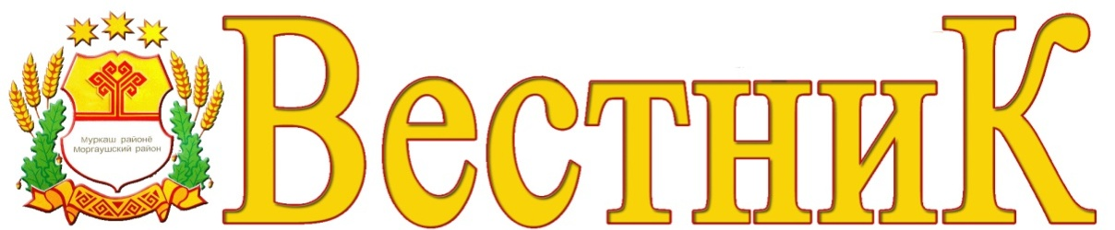**Ярославского сельского поселения**

#### 05

#### марта

#### 2022 года

#### № 6

#### 

#### Моргаушского района Чувашской Республики

#### Газета органов местного самоуправления Ярославского сельского поселения

#### Моргаушского района Чувашской Республики

***Заключение о результатах публичных слушаний по проекту решения***

***Собрания депутатов Ярославского сельского поселения***

***Моргаушского района Чувашской Республики***

Публичные слушания состоялись 02 марта 2022 г. в 15.00 часов в здании МБУК «Централизованная клубная система Ярославское СДК», расположенного по адресу: Чувашская Республика Моргаушский район, д. Ярославка, ул. Центральная, д. 5

Председатель публичных слушаний: Дмитриева О.В – председатель собрания депутатов Ярославского сельского поселения Моргаушского района Чувашской Республики.

В публичных слушаниях приняли участие - 25 человека.

**ПОВЕСТКА ДНЯ:**

1. Рассмотрение проекта решения Собрания депутатов Ярославского сельского поселения Моргаушского района Чувашской Республики " Об утверждении отчета об исполнении бюджета Ярославского сельского поселения Моргаушского района Чувашской Республики за 2021 год ".

**СЛУШАЛИ**:

Дмитриеву Олесю Витальевну председателя Собрания депутатов Ярославского сельского поселения Моргаушского района Чувашской Республики, которая в своем выступлении ознакомила присутствующих с проектом решения Собрания депутатов Ярославского сельского поселения "Об утверждении отчета об исполнении бюджета Ярославского сельского поселения Моргаушского района Чувашской Республики за 2021 год», обнародованным (опубликованным) периодическом печатном издании «Вестник Ярославского сельского поселения Моргаушского района Чувашской Республики» от 19.02.2022 года № 5

**ВЫСТУПИЛИ:** *Петрову Алевтину Ивановну* - с предложением одобрить проект решения «Об утверждении отчета об исполнении бюджета Ярославского сельского поселения Моргаушского района Чувашской Республики за 2021 год»

**РЕШИЛИ:**

Рекомендовать Собранию депутатов Ярославского сельского поселения Моргаушского района Чувашской Республики принять проект решения «Об утверждении отчета об исполнении бюджета Ярославского сельского поселения Моргаушского района Чувашской Республики за 2021 год».

Решение принято: За - 25. Против - нет. Воздержались – нет.

Председатель Дмитриева О.В.

Секретарь Сютейкина О.В.

|  |  |  |  |
| --- | --- | --- | --- |
| **C:\Users\info\Desktop\ВЕСТНИКкопирование.jpg Ярославского сельского поселения** ВЕСТНИКкопированиевестник1 Моргаушского района Чувашской РеспубликиГазета органов местного самоуправления Ярославского сельского поселения Моргаушского района Чувашской Республики **Учредитель Собрание депутатов**  **Ярославского сельского поселения**  **Моргаушского района Чувашской Республики**  **(Газета учреждена решением**  **Собрания депутатов Ярославского сельского поселения Моргаушского района Чувашской Республики №С-40/2 от 14.05.2014 г.)**  Издается с 30 мая 2014 года | Главный редактор –  О.В. Сютейкина (64-7-07)  Зам. Главного редактора– Дмитриева О.В.  Секретарь -  О.В. Сютейкина (64-7-33) | Тираж 5 экз.  Подписано в печать  05.03.2022 г. | **Адрес редакции:**  *д. Ярославка, ул. Центральная, д.5*  *Моргаушский район,*  *Чувашская Республика,*  *429552*  **Факс:** 8(83541) 64-7-33  **Эл. почта:** mrgiros_pos@cbx.ru |